Социальные меры поддержки для семей с детьми: как распорядиться материнским капиталом.

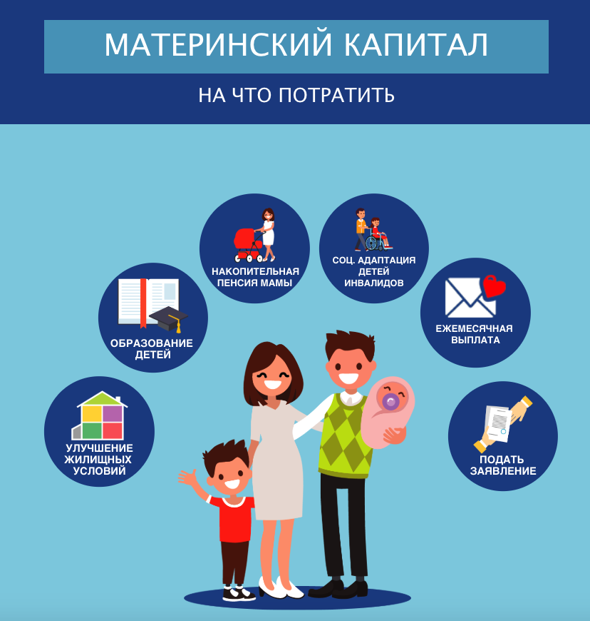
В 2020 году размер материнского капитала составляет: для семей с одним ребенком, рожденным или усыновленным с 2020 года - 466 617 руб. (дополнительно 150 000 руб., если в семье появится второй ребенок); для семей, в которых рождён или усыновлен второй ребенок - 616 617 руб.; для семей с двумя детьми, рожденными или усыновленными с 2007 по 2019 год – 466 617 руб.
Из 1642 семей, получивших государственный сертификат на материнский капитал с 2007 года, 87% (т.е. 1430 семей) уже использовали (полностью или частично) причитающиеся средства. Самым востребованным направлением использования материнского капитала у жителей Муслюмовского района является улучшение жилищных условий. Так, на 1 декабря 2020 года на решение жилищных проблем направили средства 1279 семей. Общая сумма, перечисленная на эти цели, составила более 532,0 млн. рублей. Причём, в 82% случаев деньги пошли на погашение жилищных кредитов и займов. Напомним, что для погашения основного долга, уплаты процентов по кредитам и займам, уплаты первоначального взноса средствами материнского капитала можно воспользоваться «досрочно», т.е. не дожидаясь пока ребенку, в связи с рождением которого возникло право на материнский капитал, исполнится 3 года.
Вторым по популярности направлением использования средств материнского капитала является получение образования ребенком (детьми) в российских образовательных организациях, имеющих лицензию на оказание образовательных услуг. В Муслюмовском районе это направление выбрали 151 семья.
Причем, речь идёт не только об обучении. С 2011 года можно расходовать материнский капитал на содержание ребенка в дошкольном образовательном учреждении, и в последнее время активность использования этого направления возрастает. Для этой цели материнский капитал можно использовать с момента приобретения права на него, не дожидаясь трёхлетия ребенка.
Ещё одно достаточно востребованное направление - семьи с низким доходом могут получать ежемесячную выплату из материнского капитала на второго ребенка, которая в 2020 году в Республике Татарстан составляет 9373.0 руб. в месяц.
На ежемесячные денежные выплаты из средств материнского (семейного) капитала с 2018 года по 1 декабря 2020 года поступило 13 заявлений на общую сумму 4,8 млн. рублей.
Помимо указанных выше направлений средства материнского капитала можно использовать на формирование накопительной пенсии матери, на покупку товаров и услуг для социальной адаптации и интеграции в общество детей-инвалидов.
Напоминаем, что семьи, в которых в 2018-2022 гг. появился (появится) второй или третий ребенок, могут воспользоваться льготными условиями кредитования, чтобы улучшить свои жилищные условия. Кредитные средства выделяются по льготной ставке 6% годовых. Использовать их можно на приобретение квартиры или дома, в том числе с земельным участком, а также строящегося жилья по договору участия в долевом строительстве. Ранее выданные кредиты и займы на покупку жилья также могут погашаться средствами льготной ипотеки. Для кредитов (займов), выданных на погашение ранее выданных кредитов (займов), отношение размера кредита к стоимости жилого помещения не должно превышать 80 процентов.
Реализовать право на материнский капитал становится всё проще. С апреля текущего года Пенсионный фонд РФ оформляет сертификаты на материнский капитал в проактивном режиме, т.е. автоматически. Сведения о том, что в семье появился ребенок, в связи с которым возникло право на получение материнского капитала, поступают в учреждения ПФР из органов ЗАГС по каналам межведомственного электронного взаимодействия. Информация о том, что сертификат оформлен, отражается в Личном кабинете на сайте ПФР. При необходимости молодые родители могут распечатать сертификат из этого электронного сервиса. Новый порядок не распространяется на приёмные семьи. В их отношении продолжает действовать заявительный порядок оформления сертификата.
Также родители быстрее и проще могут направить материнский капитал на улучшение жилищных условий и обучение ребенка. Учреждениями Пенсионного фонда заключаются соглашения об информационном обмене с кредитными и учебными заведениями. Вместо двух обращений (в Пенсионный фонд и кредитное (учебное) заведение) семье достаточно подать одно – только в кредитное или же учебное заведение в зависимости от направления использования средств материнского капитала.

